VII НАЦИОНАЛЬНЫЙ ЧЕМПИОНАТ «АБИЛИМПИКС»

Утверждено:
советом по компетенции
"Вязание крючком"
(название совета)
Протокол № 7 от 29 . 06. 2021г.
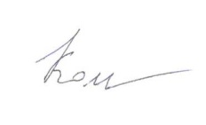
Председатель совета:
________Комовкина Ю. С.
(подпись)

КОНКУРСНОЕ ЗАДАНИЕ
по компетенции
Вязание крючком

Москва 2021г.
- Описание компетенции.

1.1. Актуальность компетенции.

Вязание крючком очень популярный вид рукоделия во всем мире. Ручное вязание, в том числе и вязание крючком, издавна присутствовало в одежде и в моде. Вязаные вещи не только комфортны, но и всегда индивидуальны. Особенной популярностью пользуются крупная вязка.
Этот вид рукоделия для тех, кто любит фантазировать и реализовывать свои идеи. Ассортимент изделий, связанных крючком разнообразен и чрезвычайно велик: одежда взрослая и детская, украшения интерьера, игрушки, сувениры и многое другое. Умение владеть крючком дарит безграничные возможности в создании красивых, эксклюзивных вещей для себя, своего дома и близких.
Профессия «Вязальщица» востребована в трикотажных мастерских, частных мастерских модельеров одежды. Вязальщица может быть частным предпринимателем, работать на дому по индивидуальным заказам.
Отраслевая принадлежность - легкая промышленность.
1.2. Профессии, по которым участники смогут трудоустроиться после получения данной компетенции.

Мастер ручного вязания.

1.3. Ссылка на образовательный и/или профессиональный стандарт (конкретные стандарты).

Школьники | Студенты | Специалисты
ФГОС – нет  Дополнительное образование  (Внеурочная деятельность по утвержденной образовательной программе в школе, в ДДТ) | ФГОС – нет | ФГОС – нет  Дополнительное образование  по утвержденной образовательной программе в образовательных учреждениях ДПО

1.4. Требования к квалификации.

Школьники | Студенты | Специалисты
Участник должен знать:  -назначение, применение всех используемых материалов и инструментов;  -существующие правила безопасности и санитарно-гигиенические нормы;  -условные обозначения на схемах вязания  - виды основных петель (начальная петля, воздушная петля, столбики с накидом и без накида, соединительный столбик, лицевой и изнаночный рельефные столбики с накидом, и другие);  Участник должен уметь:  -подготавливать рабочее место и следить за тем, чтобы оно было чистым, безопасным и комфортным;  -правильно выполнять приемы вязания крючком;  -вязать рисунок по схеме и описанию;  - вязать шнуры крючком;  -планировать, подготавливать и выполнять каждый этап работы в рамках заданного времени;  - подбирать, использовать, хранить все оборудование и материалы в безопасности, чистоте и в соответствии с инструкциями производителя;  -заботиться о здоровье, а также работать в соответствии с Правилами безопасности. | Участник должен знать:  - виды материалов и инструменты, виды основных петель (начальная петля, воздушная петля, столбики с накидом и без накида, соединительный столбик, виды пышных столбиков, пышный лицевой и изнаночный рельефные столбики с накидом, «попкорн» и другие).  -инструкции по безопасности труда;  Должен уметь:  - Вязать трикотажные изделия по схеме и словесному описанию;  - Подготавливать пряжу, определять ее недостатки;  - Производить прибавления и убавления петель;  - Читать схемы вязания и условные обозначения.  - Выполнять отделку изделия (сшивать, декорировать);  - Проверять качество изделий в процессе работы и после завершения изделия;  - Соблюдать требование безопасности труда, пожарной безопасности.  - Организовывать собственную деятельность, исходя из цели и способов ее достижения.  - Анализировать рабочую ситуацию, осуществлять текущий и итоговый контроль, оценку и коррекцию собственной деятельности. | Участник должен знать:  -назначение, применение всех используемых материалов и инструментов;  -существующие правила безопасности и санитарно-гигиенические нормы;  -условные обозначения на схемах вязания  - виды основных петель (начальная петля, воздушная петля, столбики с накидом и без накида, столбики в "раскол", соединительный столбик и другие),  -технологический процесс вязания изделия;  Должен уметь:  - Вязать трикотажные изделия, используя различные схемы вязания ("крестики", узоры из пышных столбиков), вязать шнур "гусеничка";  - Производить прибавления и убавления петель;  -Работать по словесному описанию;  - Читать схемы вязания и условные обозначения.  - Выполнять отделку изделия (сшивать, декорировать);  - Проверять качество изделий в процессе работы и после завершения изделия;  - Соблюдать требование безопасности труда, пожарной безопасности.  - Организовывать собственную деятельность, исходя из цели и способов ее достижения.  - Анализировать рабочую ситуацию, осуществлять текущий и итоговый контроль, оценку и коррекцию собственной деятельности.

2.Конкурсное задание.
2.1. Краткое описание задания.

Школьники: в ходе выполнения конкурсного задания необходимо связать пляжную сумку.

Студенты: в ходе выполнения конкурсного задания необходимо связать декоративную сумочку «Совушку».

Специалисты: в ходе выполнения конкурсного задания необходимо связать рюкзак из трикотажной пряжи.

2.2. Структура и подробное описание конкурсного задания.

Наименование категории участника | Наименование модуля |  | Время проведения модуля |  | Полученный результат
Школьник | Вязание первого шестиугольного мотива |  | На все задание  3 часа |  | Пляжная сумка
 | Вязание второго шестиугольного мотива
Вязание соединительной прямоугольной части;
Соединение трех частей
Вязание и прикрепление к сумке ручек;
декор сумки в виде кисти (кистей)
Общее время выполнения конкурсного задания: 3 часа
Студент | Вязание передней части сумочки | На все задание  3,5 часа |  | Декоративная сумочка «Совушка»
Вязание задней части;
Сшивание (соединение) 2-х частей
 | Вязание клапана, вязание и пришивание пуговиц
 | Вязание, прикрепление шнура
 | Оформление изделия
Общее время выполнения конкурсного задания: 3,5 часа
Специалист | Вязание дна рюкзака | На все задание  4 часа |  | Рюкзак из трикотажной  пряжи
 | Вязание основного полотна (стенок);
 | Выполнение шнурка (утяжки)
 | Вязание клапана с застежкой
 | Вязание ручки и лямок
 | Вязание, прикрепление внутреннего кармана
Общее время выполнения конкурсного задания: 4 часа

Участник может самостоятельно распределить время на выполнение каждого модуля.

2.3. Последовательность выполнения задания. Школьники:
В ходе выполнения участник должен:
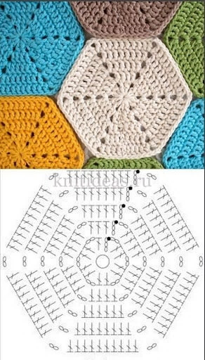
-организовать рабочее место;
- выполнить изделие, согласно
выданному описанию и схемам;
- привести рабочее место
в порядок;
- уведомить экспертов
об окончании работы.
Модуль 1:

Вяжем первый шестиугольник
по схеме 7 рядов столбиками
с одним накидом.

Модуль 2:

Вяжем второй шестиугольник
по схеме 7 рядов столбиками
с одним накидом.

Модуль 3:

Вяжем прямоугольное полотно (соединительную часть), состоящую из семи столбиков без накида 60 рядов вверх:

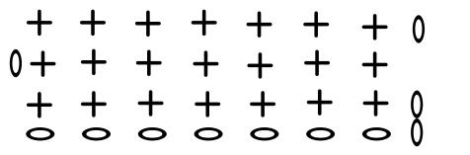

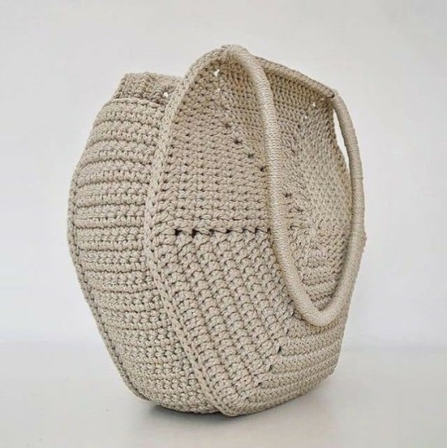

Соединить шестиугольники с центральной прямоугольной полосой.

Модуль 4:

Связать ручки по своему художественному замыслу
и прикрепить к сумке,
выполнить декор.

Особые указания:

Участник данной компетенции может взять с собой на площадку для выполнения конкурсного задания:
- крючок такого же размера, который заявлен в задании;
- иглу для сшивания вязанных изделий;
- беруши;
- контейнер для пряжи.
Конкурсантам запрещается пользоваться интернет ресурсами и дополнительными источниками информации во время рабочего времени и перерывов в работе.

2.3. Последовательность выполнения задания. Студенты

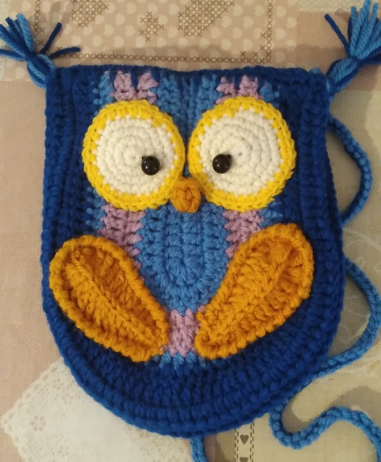
В ходе выполнения участник должен:

-организовать рабочее место;
- выполнить изделие,
согласно выданному описанию;
- привести рабочее место в порядок;
- уведомить экспертов об окончании работы.
Сокращения:
ВП – воздушная петля
СБН – столбик без накида
ПСН – полустолбик с накидом
ССН- столбик с накидом
ИРСН – изнаночный рельефный столбик с накидом
ПР – прибавка (2 столбика с накидом провязать в одну петлю основания)
УБ – 2 петли провязать сместе
Модуль 1:

Передняя часть сумочки:
Набрать цепочку из 18 ВП. нитью первого цвета
1 р.) 8 СБН, 4 ПСН, 4 ССН, 6 ССН в последнюю петлю цепочки,
4 ССН, 4 ПСН, 8 СБН.
2 р.) 2 ВП, ПСН, 15 ССН, 6 прибавок(2ССН в ССН), 15 ССН, ПСН.
3 р.) Поменять на второй цвет нити, 2 ВП, 16 ССН, ПР ( 2 ССН в ССН), ССН, ПР, ССН, 2 ПР, ССН, 2 ПР, ССН, ПР, ССН, ПР, 15 СН.
4 р.) 2 ВП, 15 ССН, (ПР, 2 ССН) * 8, 13 ССН.
5 р.) Поменять цвет нити на первый, 2 ВП, 60ПСН.
6 р.) Поменять на третий цвет нити, 2 ВП, 17 ССН, (ПР, 3 ССН)*3, 3 ПР,
(3 ССН, ПР)*3, 16 ССН.
7 р.) ВП, 14 СБН, 5 ПСН, (ПР, 4 ССН)*6, ПР, 5 ПСН, 14 СБН.
8р.) 2 ВП, 76 ССН.
9р.)3 ВП, 75 ИРСН.

Модуль 2:
Задняя часть сумочки:
Нитью третьего цвета набрать цепочку из 18 ВП.
1 р.) 8 СБН, 4 ПСН, 4 ССН, 6 ССН в последнюю петлю цепочки,
4 ССН, 4 ПСН, 8 СБН.
2 р.) 2 ВП, ПСН, 15 ССН, 6 прибавок(2ССН в ССН), 15 ССН, ПСН.
3 р.) 2 ВП, 16 ССН, ПР ( 2 ССН в ССН), ССН, ПР, ССН, 2 ПР, ССН, 2 ПР, ССН, ПР, ССН, ПР, 15 СН.
4 р.) 2 ВП, 15 ССН, (ПР, 2 ССН) * 8, 13 ССН.
5 р.) 2 ВП, 60ПСН.
6 р.) 2 ВП, 17 ССН, (ПР, 3 ССН)*3, 3 ПР,
(3 ССН, ПР)*3, 16 ССН.
7 р.) ВП, 14 СБН, 5 ПСН, (ПР, 4 ССН)*6, ПР, 5 ПСН, 14 СБН.
8р.) 2 ВП, 76 ССН.
9р.)3 ВП, 75 ИРСН.
Переднюю и заднюю части соединить.
Модуль 3:
Клапан сумочки:
1 р.) По передней части сумочки по верху набрать 26 СБН третьим цветом нити
2 р.) Петля подъёма, уб.,22 СБН, уб.
3 р.) Петля подъёма, 24 СБН
4 р.) Петля подъёма, уб., 20 СБН, уб.
5 р.) Петля подъёма, 22 СБН
6 р.) Петля подъёма, уб., 18 СБН, уб.
7р.) Петля подъёма, 20 СБН
8 р.) Петля подъёма, 3 СБН, 5 ВП в 4 ю петлю СБН, 6 СБН, 5 ВП в 4 ю петлю СБН, 3 СБН
(этот ряд с отверстиями для пуговиц)
9 р.) Петля подъёма, 3 СБН, 5 СБН над 4 ВП, 6 СБН, 5 СБН над 4 ВП, 3 СБН
10 р.) Петля подъёма,уб., 18 СБН, уб.
11 р.) Петля подъёма, 20 СБН
12 р.) Петля подъёма, уб., 16 СБН, уб.
13 р.) Обвязать клапан столбиками без накида.
14 р.) Нитью первого цвета обвязать рачьим шагом
Связать 2 пуговицы и пришить их к задней части сумки.

Модуль 4:
Шнур:
Связать шнур в свободной форме длинной не менее 80 см.
Модуль 5:
Оформление изделия:
Связать глаза, клюв, крылья, прикрепить ушки по принципу бахромы, используя нити разных цветов по своему творческому замыслу.

Схема крыльев для примера:

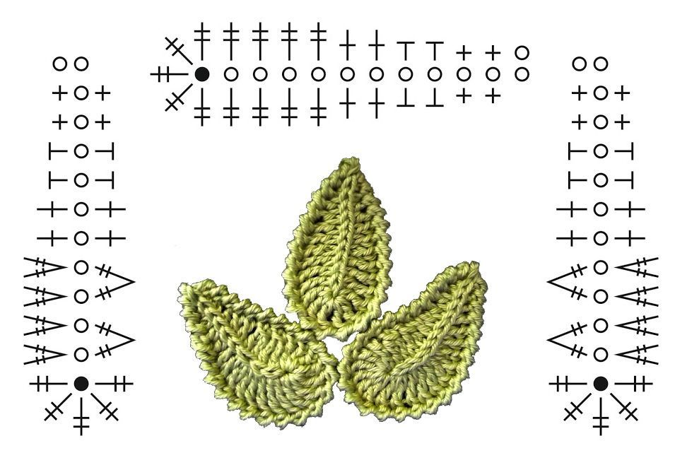

Особые указания:

Участник данной компетенции может взять с собой на площадку для выполнения конкурсного задания:
- крючок такого же размера, который заявлен в задании;
- иглу для сшивания вязанных изделий;
- беруши;
- контейнер для пряжи.
Конкурсантам запрещается пользоваться интернет ресурсами и дополнительными источниками информации во время рабочего времени и перерывов в работе.

2.3. Последовательность выполнения задания. Специалисты.
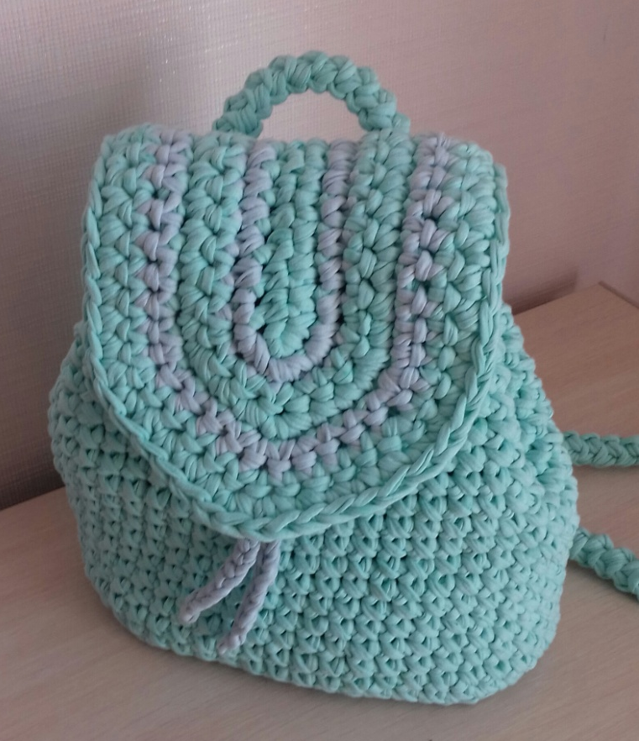
В ходе выполнения участник должен:

-организовать рабочее место;
- выполнить изделие,
согласно выданному описанию;
- привести рабочее место
в порядок;
- уведомить экспертов
об окончании работы.

Модуль 1:

Вязание дна рюкзака по схеме:
Провязав 5 рядов столбиками "в раскол", получаем 46 петель.

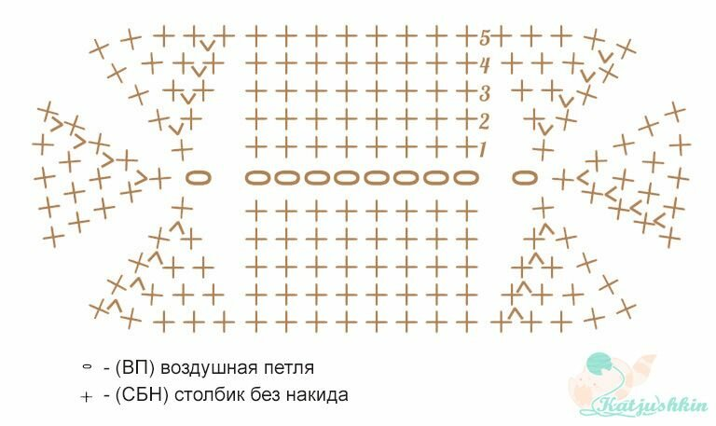

6 ряд: вяжем столбиками без накида за заднюю стенку.

Модуль 2:

Вязание основного полотна (стенок):
7-26 ряды: вяжем столбиками "крестики" (в ряду 46 петель).
Выполнение шнура-утяжки:
Связать или скрутить (сплести) шнур (утяжку) по своему замыслу.
Модуль 3:

Вязание клапана с застежкой:
Вяжем клапан с застежкой, согласно своему художественному замыслу. С условием, чтобы он смотрелся гармонично на изделии. Прикрепляем клапан и застежку.
Модуль 4:

Вязание ручки и лямок рюкзака.
Вяжем ручку и лямки рюкзака по принципу шнура "Гусеничка".
Длина лямок и ручки произвольная. Рюкзак должен быть функциональным! Таким, чтобы его можно было носить за спиной. Прикрепляем ручку и лямки. (Рекомендуемая длина одной лямки не менее 65 см.)

Модуль 5:

Вязание и прикрепление внутреннего кармана.
Особые указания:

Участник данной компетенции может взять с собой на площадку для выполнения конкурсного задания:
- крючок такого же размера, который заявлен в задании;
- беруши;
- контейнер для пряжи.
Конкурсантам запрещается пользоваться интернет ресурсами и дополнительными источниками информации во время рабочего времени и перерывов в работе.

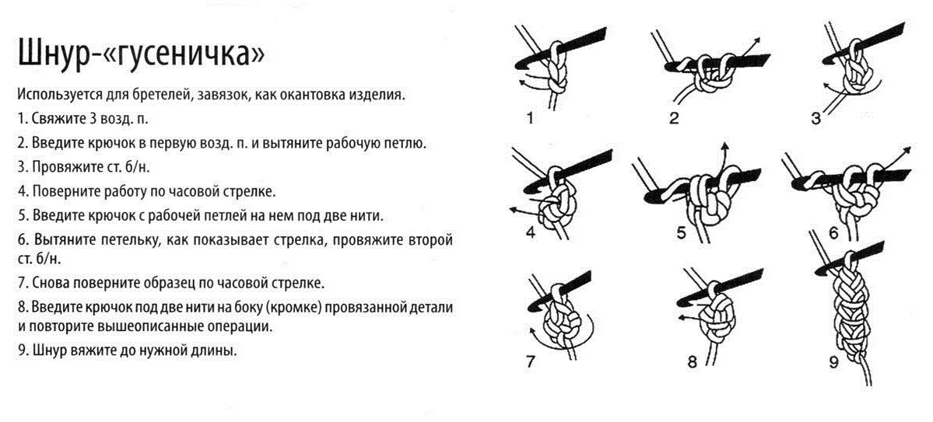

2.4. 30% изменение конкурсного задания. Школьники
Изменения в 5 модуле: может быть предложен конкретный вариант ручек.

2.4. 30% изменение конкурсного задания. Студенты

Изменения в 5 модуле: может быть предложен конкретный вариант вязания шнура.

2.4. 30% изменение конкурсного задания. Специалисты

Изменение во 2-м модуле: будет предложен другой узор вывязывания стенок рюкзака.

2.5. Критерии оценки выполнения задания. Школьники

Наименование модуля | Задание | Максимальный балл
1. Вязание первого шестиугольного мотива, соблюдение условий конкурса и ТБ | Связать первый шестиугольник  (по схеме 7 рядов) | 31
2. Вязание второго шестиугольного мотива | Связать второй шестиугольник  (по схеме 7 рядов) | 17
3. Вязание прямоугольной соединительной части.  Соединение 3-х частей | Связать соединительную часть 60 рядов, соединить ее с шестиугольниками | 17
4. Вязание и прикрепление ручек, декор сумки | Связать ручки и прикрепить к сумке, задекорировать изделие | 35
ИТОГО: |  | 100

Задание | № | Наименование критерия | Максимальные баллы | Объективная оценка (баллы) | Субъективная оценка (баллы)
1Модуль  Вязание первого шестиугольника | 1. | Изделие полностью готово (Пляжная сумка) | 10 | 10
 | 2. | Соблюдение техники безопасности | 5 | 5
 | 3. | Организация рабочего места | 2 | 2
 | 4. | Первый шестиугольник  7 рядов по 2 балла | 14 | 14
2 Модуль  Вязание второго шестиугольника | 5. | Второй шестиугольник  7 рядов по 2 балла | 14 | 14
 | 6. | Оба шестиугольника одинаковы (размер, геометрия, переходы от ряда к ряду) | 3 | 3
3 Модуль  Вязание прямоугольной соединительной части.  Соединение 3-х частей | 7. | Вязание соединительной прямоугольной части  60 рядов * 0,2 б. | 12 | 12
 | 8. | Соединение 3-х частей | 5 | 5
4 Модуль  Вязание и прикрепление к сумке ручек,  декор сумки | 9. | Связаны 2 ручки: 2*5 баллов | 10 | 10
 | 10. | Оригинальность ручек | 5 |  | 5
 | 11. | Обе ручки одинаковы | 2 | 2
 | 12. | Декор | 3 | 3
 | 13. | Равномерная плотность вязания всех элементов изделия | 5 | 5
 | 14. | Аккуратная заделка ленточной пряжи на всем изделии | 5 | 5
 | 15. | Общее впечатление от работы | 5 |  | 5
 |  |  |  | 90 | 10
ИТОГО: |  |  |  | 100

2.5. Критерии оценки выполнения задания. Студенты

Наименование модуля | Задание | Максимальный балл
- Вязание передней части сумочки | Связать переднюю часть сумочки | 34
- Вязание задней части;  Соединение 2-х частей | Связать заднюю часть | 21
 | Соединить 2 части
- Вязание клапана, вязание и пришивание пуговиц | Связать клапан и пуговицы, пришить пуговицы | 10
- Вязание, прикрепление шнура | Связать шнур, необходимой длины, пришить | 8
- Оформление изделия | Оформить изделие, согласно заданию | 27
ИТОГО: |  | 100

Задание | № | Наименование критерия | Максимальные баллы |  | Объективная оценка (баллы) | Субъективная оценка (баллы)
1Модуль  Вязание передней части | 1. | Изделие полностью готово | 7 |  | 7
 | 2. | Соблюдение техники безопасности | 3 |  | 3
 | 3. | Соблюдение условий конкурса | 3 |  | 3
 | 4. | Связаны 9 рядов * 2 балла за каждый правильно выполненный ряд | 18 |  | 18
 | 5. | Смена цвета нити 3 раза (за каждую смену цвета 1 балл) | 3 |  | 3
2 Модуль  Вязание задней части,  Соединение 2х частей | 6. | Связаны 9 рядов * 2 балла за каждый правильно выполненный ряд | 18 |  | 18
 | 7. | Соединение 2-х частей | 3 |  | 3
3 Модуль  Вязание клапана, вязание и пришивание пуговиц | 8. | Связан клапан | 5 |  | 5
 | 9. | Обвязка клапана рачьим шагом другим цветом | 2 |  | 2
 | 10. | Связаны 2 пуговицы | 2 |  | 2
 | 11. | Пришиты пуговицы (аккуратность, симметрия) | 1 |  | 1
4 Модуль  Вязание и прикрепление шнура | 12. | Связан шнур, заданной длины | 5 |  | 5
 | 13. | Оригинальность шнура | 3 |  |  | 3
5 Модуль  Оформление изделия | 14. | Связаны и пришиты 2 глаза | 4 |  | 4
 | 15. | Связаны и пришиты 2 крыла | 4 |  | 4
 | 16. | Связан и прикреплен клюв | 2 |  | 2
 | 17. | Выполнены ушки (кисточки) | 2 |  | 2
 | 18. | Равномерная плотность вязания на всех деталях изделия | 5 |  | 5
 | 19. | Качественная заделка нитей на всем изделии | 5 |  | 5
 | 20. | Общее впечатление от изделия | 5 |  |  | 5
 |  |  |  |  | 92 | 8
ИТОГО: |  |  |  | 100

2.5. Критерии оценки выполнения задания. Специалисты

Наименование модуля | Задание | Максимальный балл
1. Вязание дна рюкзака и соблюдение условий конкурса и ТБ | Связать дно рюкзака по схеме | 25
2. Вязание основного полотна (стенок);  Выполнение шнурка (утяжки) | Вязание стенок заданным узором, выполнение и вставка утяжки | 38
3. Вязание клапана с застежкой | Связать клапан рюкзака согласно своему художественному замыслу. Выполнить застежку | 15
4. Вязание ручки и лямок | Связать ручку и лямки рюкзака в виде шнура "гусеничка" и закрепить на изделии | 11
5. Вязание и прикрепление внутреннего кармана | Выполнить внутренний карман согласно своему художественному замыслу | 11
ИТОГО: |  | 100

Задание | № | Наименование критерия | Максимальные баллы | Объективная оценка (баллы) | Субъективная оценка (баллы)
1Модуль  Вязание дна рюкзака и соблюдение условий конкурса и ТБ | 1. | Изделие полностью готово | 7 | 7
 | 2. | Соблюдение техники безопасности | 2,5 | 2,5
 | 3. | Организация рабочего места | 2,5 | 2,5
 | 4. | Вывязано дно рюкзака по заданной схеме 5 рядов по 2 балла | 10 | 10
 | 5. | При обвязывании наборной цепочки нет отверстий | 1 | 1
 | 6. | Выполнен переход от дна к стенкам за задние петли | 2 | 2
2 Модуль  Вязание основного полотна (стенок);  Выполнение шнурка  (утяжки) | 7. | Вывязаны стенки рюкзака по заданной схеме 20 рядов по 1,5 балла | 30 | 30
 | 9. | Выполнен шнур-утяжка: | 3 | 3
 | 10. | Оригинальность утяжки | 3 |  | 3
 | 11. | Вставка утяжки (аккуратность, симметрия) | 2 | 2
3 Модуль  Вязание клапана | 12. | Вывязан клапан | 5 | 5
 | 13. | Выполнена застежка | 3 | 3
 | 14. | Оригинальность клапана с застежкой | 5 |  | 5
 | 15. | Клапан и застежка аккуратно прикреплены (пришиты или привязаны) к рюкзаку | 2 | 2
4 Модуль  Вязание ручки и лямок | 16. | Вывязана ручка | 2 | 2
 | 17. | Вывязаны лямки по схеме необходимой длины | 6 | 6
 | 18. | Ручка и лямки надежно закреплены на изделии | 1 | 1
 | 19. | Качественная заделка ленточной пряжи на всем изделии | 2 | 2
5 Модуль Вязание и прикрепление внутреннего кармана | 20. | Выполнен внутренний карман и аккуратно закреплен на изделии | 3 | 3
 | 21. | Равномерная плотность вязания на всем изделии | 3 | 3
 | 22. | Общее впечатление от изделия | 5 |  | 5
 |  |  |  | 87 | 13
Итого: 100

3.Перечень используемого оборудования, инструментов и расходных материалов.

3.1. Школьники

ОБОРУДОВАНИЕ НА 1-ГО УЧАСТНИКА (ШКОЛЬНИКИ)
№  п/п |  |  | Наименование | Фото оборудования или инструмента, или мебели |  |  | Технические характеристики оборудования, инструментов и ссылка на сайт производителя, поставщика | Ед. измерения | Необходимое кол-во
1 |  |  | Настольная лампа |  |  |  | На усмотрение организаторов | шт | 1
2 |  |  | Стол | 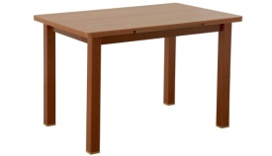 |  |  | На усмотрение организаторов | шт | 1
3 |  |  | Стул | 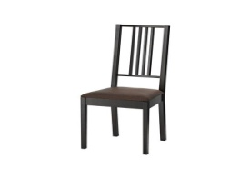 |  |  | На усмотрение организаторов | шт | 1
РАСХОДНЫЕ МАТЕРИАЛЫ НА 1 УЧАСТНИКА
№  п/п | Наименование |  |  |  | Фото расходных материалов |  | Технические характеристики оборудования, инструментов и ссылка на сайт производителя, поставщика | Ед. измерения | Необходимое кол-во
1 | Пряжа ARACHNA "SLING MAXI" 100% ХЛОПОК 280 Г ± 16 Г 100 М |  |  |  | 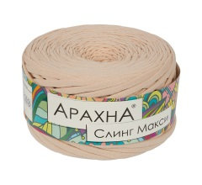 |  | https://leonardo.ru/ishop/group_57745925552/ | шт | 3 мотка одного цвета
2 | Крючок № 8 |  |  |  |  |  | https://leonardohobby.ru/ishop/good_3971342912/ | шт | 1
3 | Игла для сшивания вязаных изделий |  |  |  | 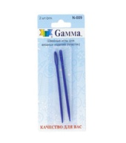 |  | https://leonardohobby.ru/ishop/good_3958015992/ | шт | 1
4 | Ножницы |  |  |  | 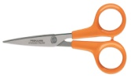 |  | https://leonardohobby.ru/ishop/good_3964800972/ | шт | 1
5 | Маркер для вязания  застёгивающийся |  |  |  | 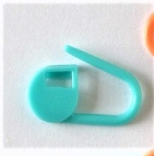 |  | https://leonardohobby.ru/ishop/good_4835854902/ | шт | 5
РАСХОДНЫЕ МАТЕРИАЛЫ И ОБОРУДОВАНИЕ, ЗАПРЕЩЕННЫЕ НА ПЛОЩАДКЕ
1 |  |  | Электронные носители информации
2 |  |  | Контрольные образцы, выполненные до начала соревнований
ДОПОЛНИТЕЛЬНОЕ ОБОРУДОВАНИЕ, ИНСТРУМЕНТЫ КОТОРОЕ МОЖЕТ ПРИВЕСТИ С СОБОЙ УЧАСТНИК (при необходимости)
№  п/п |  | Наименование |  | Наименование оборудования или инструмента, или мебели |  | Технические характеристики оборудования, инструментов и ссылка на сайт производителя, поставщика |  | Ед. измерения | Необходимое кол-во
1. |  | Крючок № 8 |  |  |  | На усмотрение участника |  | шт. | 1
2. |  | Контейнер для пряжи |  |  |  | На усмотрение участника |  | шт | 1
3. |  | Игла для сшивания вязаных изделий |  |  |  | На усмотрение участника |  | шт | 1
4. |  | Нитковдеватель |  |  |  | На усмотрение участника |  | шт | 1
5. |  | Увеличите-льное стекло (лупа) |  |  |  | На усмотрение участника |  | шт. | 1
6. |  | Слуховой аппарат. |  |  |  | На усмотрение участника |  | Ед. | 1
ОБОРУДОВАНИЕ НА 1-ГО ЭКСПЕРТА
№  п/п |  |  | Наименование | Фото необходимого оборудования или инструмента, или мебели |  | Технические характеристики оборудования, инструментов и ссылка на сайт производителя, поставщика |  | Ед. измерения | Необходимое кол-во
1 |  |  | Стол офисный | 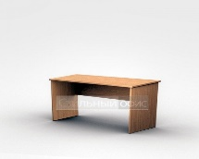 |  | На усмотрение организаторов |  | Шт. | 1/2
2 |  |  | Стул посетителя офисный | 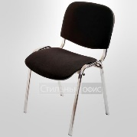 |  | На усмотрение организаторов |  | Шт. | 1
РАСХОДНЫЕ МАТЕРИАЛЫ НА 1 Эксперта
№  п/п |  |  | Наименование | Фото расходных материалов |  | Технические характеристики оборудования, инструментов и ссылка на сайт производителя, поставщика |  | Ед. измерения | Необходимое кол-во
1 |  |  | Бумага А 4 |  |  | На усмотрение организаторов |  | шт | 1/5
2 |  |  | Ручки шариковые |  |  | На усмотрение организаторов |  | шт | 1
3 |  |  | Влажные (антибактериальные) салфетки |  |  | На усмотрение организаторов |  | шт | 1
ОБЩАЯ ИНФРАСТРУКТУРА КОНКУРСНОЙ ПЛОЩАДКИ (при необходимости)
№  п/п |  |  | Наименование | Фото необходимого оборудования, средства индивидуальной защиты |  | Технические характеристики оборудования, инструментов и ссылка на сайт производителя, поставщика |  | Ед. измерения | Необходимое кол-во
1 |  |  | Порошковый огнетуши  тель ОП-4 | 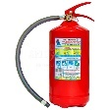 |  | Класс В - 55 В  Класс А - 2 А |  | Шт. | 1
2 |  |  | Аптечка | 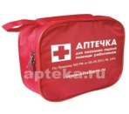 |  | На усмотрение организаторов |  | шт | 1
3 |  |  | Часы настенные или настольные | 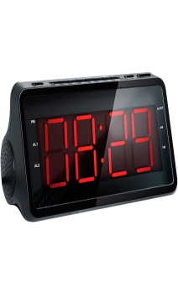 |  | На усмотрение организаторов |  | шт | 1
КОМНАТА ЭКСПЕРТОВ
№  п/п |  | Наименование |  | Фото необходимого оборудования или инструмента, или мебели, или расходных материалов |  | Технические характеристики оборудования, инструментов и ссылка на сайт производителя, поставщика |  | Ед. измерения | Необходимое кол-во
1 |  | Стол офисный |  |  |  | На усмотрение организаторов |  | шт | 1
2 |  | Стул |  | 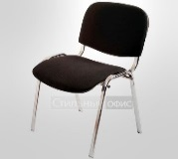 |  | На усмотрение организаторов |  | шт | 3
3 |  | Компьютер (ноутбук) с выходом в Интернет |  |  |  | На усмотрение организаторов |  | шт | 1
4 |  | МФУ |  |  |  | На усмотрение организаторов |  | шт | 1
5 |  | Вешалка для одежды |  | 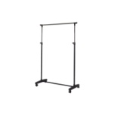 |  | На усмотрение организаторов |  | шт | 1/5
ДОПОЛНИТЕЛЬНЫЕ ТРЕБОВАНИЯ К ПЛОЩАДКЕ/КОММЕНТАРИИ
№  п/п |  |  | Наименование | Наименование необходимого оборудования или инструмента, или мебели |  | Технические характеристики оборудования, инструментов и ссылка на сайт производителя, поставщика |  | Ед. измерения | Необходимое кол-во
1 |  |  | Кулер для воды | 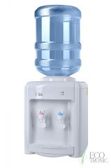 |  | На усмотрение организаторов |  | шт | 1
2 |  |  | Мусорная корзина | 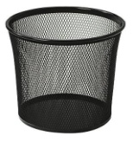 |  | На усмотрение организаторов |  | шт | По количеству рабочих  мест
3 |  |  | Электрические розетки по числу рабочих мест для подключения настольных ламп
4 |  |  | Точка интернета одна (в комнате экспертов)

3.2. Студенты

ОБОРУДОВАНИЕ НА 1-ГО УЧАСТНИКА (Студенты)
№  п/п |  |  | Наименование |  | Фото оборудования или инструмента, или мебели |  | Технические характеристики оборудования, инструментов и ссылка на сайт производителя, поставщика | Ед. измерения | Необходимое кол-во
1 |  |  | Настольная лампа |  |  |  | На усмотрение организаторов | шт | 1
2 |  |  | Стол |  |  |  | На усмотрение организаторов | шт | 1
3 |  |  | Стул |  |  |  | На усмотрение организаторов | шт | 1
РАСХОДНЫЕ МАТЕРИАЛЫ НА 1 УЧАСТНИКА
№  п/п | Наименование |  |  | Фото расходных материалов |  |  | Технические характеристики оборудования, инструментов и ссылка на сайт производителя, поставщика | Ед. измерения | Необходимое кол-во
1 | Пряжа «Кроха» Троицкая  50 грамм ≈ 135 метров разных цветов |  |  |  |  |  | http://www.troitskwool.com/yarn-for-hand-knitting/baby/ | шт | 3 мотка разных цвета
2 | Пряжа «Кроха» Троицкая  50 грамм ≈ 135 метров разных цветов |  |  | 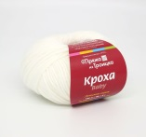  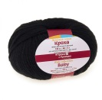 |  |  | http://www.troitskwool.com/yarn-for-hand-knitting/baby/ | шт | Для отделки:  1 желтый  1 белый  1 черный  моток
3 | Крючок № 3 с тефлоновым покрытием |  |  | 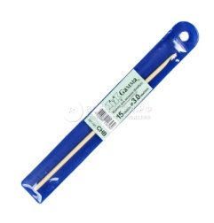 |  |  | https://leonardohobby.ru/ishop/good_3971320072/ | шт | 1
4 | Ножницы |  |  | 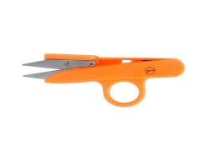 |  |  | https://leonardohobby.ru/ishop/good_3964800972/ | шт | 1
5 | Игла для сшивания вязаных изделий |  |  |  |  |  | https://leonardohobby.ru/ishop/good_3958015992/ | шт | 1
6 | Маркер для вязания  застёгивающийся |  |  |  |  |  | https://leonardohobby.ru/ishop/good_4835854902/ | шт | 2
7 | Измерительная лента/ Брайлевская измерительная сантиметровая лента |  |  | 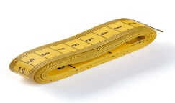 |  |  | https://leonardohobby.ru/ishop/good_64670259284/ | шт | 1
8 | Бусина "ZLATKA" ПЛАСТИК PB-3 10 ММ |  |  |  |  |  | https://leonardo.ru/ishop/group_3482753272/ | шт | 2
РАСХОДНЫЕ МАТЕРИАЛЫ И ОБОРУДОВАНИЕ, ЗАПРЕЩЕННЫЕ НА ПЛОЩАДКЕ
1 |  |  | Электронные носители информации
2 |  |  | Контрольные образцы, выполненные до начала соревнований
ДОПОЛНИТЕЛЬНОЕ ОБОРУДОВАНИЕ, ИНСТРУМЕНТЫ КОТОРОЕ МОЖЕТ ПРИВЕСТИ С СОБОЙ УЧАСТНИК (при необходимости)
№  п/п |  | Наименование |  |  | Наименование оборудования или инструмента, или мебели | Технические характеристики оборудования, инструментов и ссылка на сайт производителя, поставщика |  | Ед. измерения | Необходимое кол-во
1. |  | Крючок № 3 |  |  |  | На усмотрение участника |  | шт. | 1
2. |  | Контейнер для пряжи |  |  |  | На усмотрение участника |  | шт | 1
3. |  | Игла для сшивания вязаных изделий |  |  |  | На усмотрение участника |  | шт | 1
4. |  | Нитковдеватель |  |  |  | На усмотрение участника |  | шт | 1
5. |  | Увеличите-льное стекло (лупа) |  |  |  | На усмотрение участника |  | шт. | 1
6. |  | Слуховой аппарат |  |  |  | На усмотрение участника |  | Ед. | 1
ОБОРУДОВАНИЕ НА 1-ГО ЭКСПЕРТА
№  п/п |  |  | Наименование |  | Фото необходимого оборудования или инструмента, или мебели | Технические характеристики оборудования, инструментов и ссылка на сайт производителя, поставщика |  | Ед. измерения | Необходимое кол-во
1 |  |  | Стол офисный |  |  | На усмотрение организаторов |  | Шт. | 1/2
2 |  |  | Стул посетителя офисный |  |  | На усмотрение организаторов |  | Шт. | 1
РАСХОДНЫЕ МАТЕРИАЛЫ НА 1 Эксперта (при необходимости)
№  п/п |  |  | Наименование |  | Фото расходных материалов | Технические характеристики оборудования, инструментов и ссылка на сайт производителя, поставщика |  | Ед. измерения | Необходимое кол-во
1 |  |  | Бумага А 4 |  |  | На усмотрение организаторов |  | шт | 1/5
2 |  |  | Ручки шариковые |  |  | На усмотрение организаторов |  | шт | 1
3 |  |  | Влажные салфетки |  |  | На усмотрение организаторов |  | шт | 1
ОБЩАЯ ИНФРАСТРУКТУРА КОНКУРСНОЙ ПЛОЩАДКИ (при необходимости)
№  п/п |  |  | Наименование |  | Фото необходимого оборудования, средства индивидуальной защиты | Технические характеристики оборудования, инструментов и ссылка на сайт производителя, поставщика |  | Ед. измерения | Необходимое кол-во
1 |  |  | Порошковый огнетуши  тель ОП-4 |  |  | Класс В - 55 В  Класс А - 2 А |  | Шт. | 1
2 |  |  | Аптечка |  |  | На усмотрение организаторов |  | шт | 1
3 |  |  | Часы настенные или настольные |  |  | На усмотрение организаторов |  | шт | 1
КОМНАТА ЭКСПЕРТОВ
№  п/п |  |  | Наименование |  | Фото необходимого оборудования или инструмента, или мебели, или расходных материалов | Технические характеристики оборудования, инструментов и ссылка на сайт производителя, поставщика |  | Ед. измерения | Необходимое кол-во
1 |  |  | Стол офисный |  |  | На усмотрение организаторов |  | шт | 1
2 |  |  | Стул |  |  | На усмотрение организаторов |  | шт | 3
3 |  |  | Компьютер (ноутбук) с выходом в Интернет |  |  | На усмотрение организаторов |  | шт | 1
4 |  |  | МФУ |  |  | На усмотрение организаторов |  | шт | 1
5 |  |  | Вешалка для одежды |  |  | На усмотрение организаторов |  | шт | 1/5
ДОПОЛНИТЕЛЬНЫЕ ТРЕБОВАНИЯ К ПЛОЩАДКЕ/КОММЕНТАРИИ
№  п/п |  |  | Наименование |  | Наименование необходимого оборудования или инструмента, или мебели | Технические характеристики оборудования, инструментов и ссылка на сайт производителя, поставщика |  | Ед. измерения | Необходимое кол-во
1 |  |  | Кулер для воды |  |  | На усмотрение организаторов |  | Шт. | 1
2 |  |  | Мусорная корзина |  | 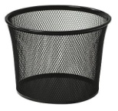 | На усмотрение организаторов |  | шт | По количеству рабочих  мест
3 |  |  | Электрические розетки по числу рабочих мест для подключения настольных ламп
4 |  |  | Точка интернета одна (в комнате экспертов)

3.3. Специалисты

ОБОРУДОВАНИЕ НА 1-ГО УЧАСТНИКА (Специалисты)
№  п/п |  |  | Наименование | Фото оборудования или инструмента, или мебели |  |  | Технические характеристики оборудования, инструментов и ссылка на сайт производителя, поставщика | Ед. измерения | Необходимое кол-во
1 |  |  | Настольная лампа |  |  |  | На усмотрение организаторов | шт | 1
2 |  |  | Стол |  |  |  | На усмотрение организаторов | шт | 1
3 |  |  | Стул |  |  |  | На усмотрение организаторов | шт | 1
РАСХОДНЫЕ МАТЕРИАЛЫ НА 1 УЧАСТНИКА
№  п/п | Наименование |  |  |  | Фото расходных материалов |  | Технические характеристики оборудования, инструментов и ссылка на сайт производителя, поставщика | Ед. измерения | Необходимое кол-во
1 | Пряжа ARACHNA "Sling Maxi" 100% хлопок 280 г ± 16г 100 м |  |  |  | 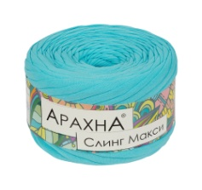 |  | https://leonardohobby.ru/ishop/group_57745925552/#reviews | шт | 3 мотка одного цвета
2 | Пряжа ARACHNA "Sling" 100% хлопок 140 г ± 5 г 50 м |  |  |  | 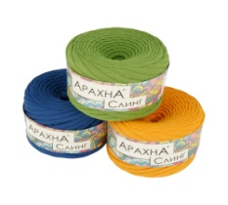 |  | https://leonardohobby.ru/ishop/group_32751637812/ | шт | 1 моток  оттеночного цвета цвета
3 | Крючок № 8 |  |  |  |  |  | https://leonardohobby.ru/ishop/good_3971342912/ | шт | 1
4 | Ножницы |  |  |  |  |  | https://leonardohobby.ru/ishop/good_3964800972/ | шт | 1
5 | Игла для сшивания вязаных изделий |  |  |  |  |  | https://leonardohobby.ru/ishop/good_3958015992/ | шт | 1/2
6 | Маркер для вязания  застёгивающийся |  |  |  |  |  | https://leonardohobby.ru/ishop/good_4835854902/ | шт | 4
7 | Измерительная лента/ Брайлевская измерительная сантиметровая лента |  |  |  |  |  | https://leonardohobby.ru/ishop/good_64670259284/ | шт | 1
РАСХОДНЫЕ МАТЕРИАЛЫ И ОБОРУДОВАНИЕ, ЗАПРЕЩЕННЫЕ НА ПЛОЩАДКЕ
1 |  |  | Электронные носители информации
2 |  |  | Контрольные образцы, выполненные до начала соревнований
ДОПОЛНИТЕЛЬНОЕ ОБОРУДОВАНИЕ, ИНСТРУМЕНТЫ КОТОРОЕ МОЖЕТ ПРИВЕСТИ С СОБОЙ УЧАСТНИК (при необходимости)
№  п/п |  | Наименование |  | Наименование оборудования или инструмента, или мебели |  | Технические характеристики оборудования, инструментов и ссылка на сайт производителя, поставщика |  | Ед. измерения | Необходимое кол-во
1. |  | Крючок № 8 |  |  |  | На усмотрение участника |  | шт. | 1
2. |  | Контейнер для пряжи |  |  |  | На усмотрение участника |  | шт | 1
3. |  | Игла для сшивания вязаных изделий |  |  |  | На усмотрение участника |  | шт | 1
4. |  | Нитковдеватель |  |  |  | На усмотрение участника |  | шт | 1
5. |  | Увеличите-льное стекло (лупа) |  |  |  | На усмотрение участника |  | шт. | 1
6. |  | Слуховой  Аппарат |  |  |  | На усмотрение участника |  | Ед. | 1
7. |  | Измерительная лента/ Брайлевская измерительная сантиметровая лента |  |  |  | На усмотрение участника |  | шт | 1
ОБОРУДОВАНИЕ НА 1-ГО ЭКСПЕРТА
№  п/п |  |  | Наименование | Фото необходимого оборудования или инструмента, или мебели |  | Технические характеристики оборудования, инструментов и ссылка на сайт производителя, поставщика |  | Ед. измерения | Необходимое кол-во
1 |  |  | Стол офисный |  |  | На усмотрение организаторов |  | Шт. | 1/2
2 |  |  | Стул посетителя офисный |  |  | На усмотрение организаторов |  | Шт. | 1
РАСХОДНЫЕ МАТЕРИАЛЫ НА 1 Эксперта
№  п/п |  |  | Наименование | Фото расходных материалов |  | Технические характеристики оборудования, инструментов и ссылка на сайт производителя, поставщика |  | Ед. измерения | Необходимое кол-во
1 |  |  | Бумага А 4 |  |  | На усмотрение организаторов |  | шт | 1/5
2 |  |  | Ручки шариковые |  |  | На усмотрение организаторов |  | шт | 1
3 |  |  | Влажные салфетки |  |  | На усмотрение организаторов |  | шт | 1
ОБЩАЯ ИНФРАСТРУКТУРА КОНКУРСНОЙ ПЛОЩАДКИ
№  п/п |  |  | Наименование | Фото необходимого оборудования, средства индивидуальной защиты |  | Технические характеристики оборудования, инструментов и ссылка на сайт производителя, поставщика |  | Ед. измерения | Необходимое кол-во
1 |  |  | Порошковый огнетуши  тель ОП-4 |  |  | Класс В - 55 В  Класс А - 2 А |  | Шт. | 1
2 |  |  | Аптечка |  |  | На усмотрение организаторов |  | шт | 1
3 |  |  | Часы настенные или настольные |  |  | На усмотрение организаторов |  | шт | 1
КОМНАТА ЭКСПЕРТОВ
№  п/п |  |  | Наименование | Фото необходимого оборудования или инструмента, или мебели, или расходных материалов |  | Технические характеристики оборудования, инструментов и ссылка на сайт производителя, поставщика |  | Ед. измерения | Необходимое кол-во
1 |  |  | Стол офисный |  |  | На усмотрение организаторов |  | шт | 1
2 |  |  | Стул |  |  | На усмотрение организаторов |  | шт | 3
3 |  |  | Компьютер (ноутбук) с выходом в Интернет |  |  | На усмотрение организаторов |  | шт | 1
4 |  |  | МФУ |  |  | На усмотрение организаторов |  | шт | 1
5 |  |  | Вешалка для одежды |  |  | На усмотрение организаторов |  | шт | 1/5
ДОПОЛНИТЕЛЬНЫЕ ТРЕБОВАНИЯ К ПЛОЩАДКЕ/КОММЕНТАРИИ
№  п/п |  |  | Наименование | Наименование необходимого оборудования или инструмента, или мебели |  | Технические характеристики оборудования, инструментов и ссылка на сайт производителя, поставщика |  | Ед. измерения | Необходимое кол-во
1 |  |  | Кулер для воды |  |  | На усмотрение организаторов |  | Шт. | 1
2 |  |  | Мусорная корзина |  |  | На усмотрение организаторов |  | шт | По количеству рабочих  мест
3 |  |  | Электрические розетки по числу рабочих мест для подключения настольных ламп
4 |  |  | Точка интернета одна (в комнате экспертов)

4. Минимальные требования к оснащению рабочих мест с учетом всех основных нозологий.

Наименование нозологии | Площадь, м.кв. | Ширина прохода между рабочими местами, м. | Специализированное оборудование, количество.**
Рабочее место участника с нарушением слуха | 2 | 1 | Сурдотехнические средства – слуховой аппарат - 1шт  http://www.otofon.ru/info.phtml?c=119&id=237
Рабочее место участника с нарушением зрения | 2 | 1 | Тифлотехнические средства – ручной видеоувеличитель – 1 шт, лупа – 1 шт  http://dostupsreda.ru/store/
Рабочее место участника с нарушением ОДА | 2 | 1 | Стол рабочий для людей с двигательными нарушениями, регулируемый по высоте – 1 шт;  https://www.mininuniver.ru/svedenia/spetsialnye-tekhnicheskie-sredstva-obucheniya-dlya-lits-s-narusheniem-oporno-dvigatelnogo-apparata-i-dtsp
Рабочее место участника с соматическими заболеваниями | 2 | 1 | Стандартные требования
Рабочее место участника с ментальными нарушениями | 2 | 1 | Стандартные требования

5. Схема застройки соревновательной площадки.

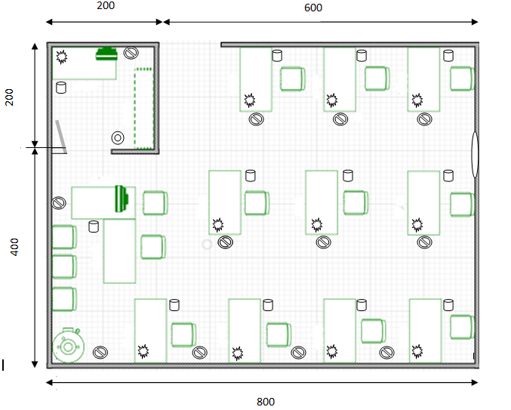

Условные обозначения плана помещения.
Площадь застройки 600х800 см.
Стол офисный, 60х120х75
13 штук
Стул офисный, 45х 45
15 штук
Компьютер с выходом в Интернет, 1 шт
МФУ, 1 шт
Кулер- 1 шт.
Стойка-вешалка с 5-ю плечиками, 1 шт
Розетка электрическая, 220 В, 12 шт
Светильник настольный, 11 шт
Ведро пластмассовое, 12 шт
Огнетушитель углекислотный ОУ-1, 1 шт
Часы настенные, 1 шт

6. Требования охраны труда и техники безопасности
Общие вопросы:
-к участию в конкурсе по вязанию крючком допускаются лица, прошедшие инструктаж по охране труда, медицинский осмотр и не имеющие противопоказаний по состоянию здоровья;
-во время проведения конкурса участники не должны нарушать правила поведения, а также должны соблюдать требования инструкции;
-в помещении должна быть медицинская аптечка с набором необходимых медикаментов и перевязочных средств, для оказания первой медицинской помощи при травмах;
-перед началом проведения профессионального конкурса проводится инструктаж по охране труда и технике безопасности.

Требования к участникам:
-Участники могут свободно выражать свои творческие идеи в использовании цветов;
-Участникам не разрешается одалживать, или брать какие- либо инструменты или материалы во время конкурса;
-Участники должны уведомить экспертов об окончании задания.
- Изделия должны быть представлены в законченном виде.
Правила техники безопасности и санитарно-гигиенические нормы при работе:
  - До начала работы участник конкурса должен хранить инструмент в специальной «шкатулке» или чехле.
  - Крючок должен быть хорошо отшлифован, их концы не должны быть сильно острыми, чтобы не поранить пальцы во время работы.
  - Во время работы не брать булавки, иголки, крючки в рот, не вкалывать их в одежду.
  - Во время перерыва в работе вкалывать иголки в игольницу, ножницы класть на стол с сомкнутыми лезвиями.
  - Нельзя делать резких движений рукой с крючком, чтобы не уколоться и не поранить соседей.
  - Не перекусывать нитку зубами и не отрывать ее руками, а отрезать ножницами.
  - По окончании работы участник должен проверить количество булавок, крючков в «шкатулке», их должно быть столько же, сколько в начале работы. Убрать ножницы, крючки в специально отведенное место. Привести в порядок рабочее место.
  - Рабочее место должно быть хорошо освещено, свет должен падать на работу с левой стороны.
  - Сидеть следует прямо, касаясь корпусом спинки стула. Расстояние от глаз до работы должно быть не менее 35- 40 см, чтобы не развивалась близорукость, в глаза не попадали частички волокон, из которых состоит пряжа.
  - Если какие - то инструменты или материалы неисправны или имеют дефект, то предполагается их замена.

